**Депутат**

**Совета Большецильнинского сельского поселения**

**Дрожжановского муниципального района**

**Республики Татарстан пятого созыва**

**по Большецильнинскому одномандатному избирательному округу № 5**

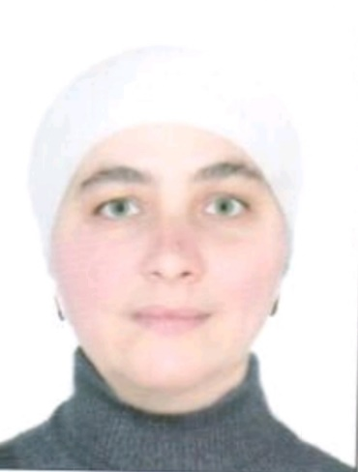

|  |  |
| --- | --- |
| **Шамсутди-нова**  **Гузалия**  **Мидхатовна**  **Шамсутди-нова**  **Гүзәлия**  **Мидхат кызы** | 1979 года рождения; место жительства - Республика Татарстан, Дрожжановский район, село Большая Цильна; Исполнительный комитет Большецильнинского сельского поселения Дрожжановского муниципального района Республики Татарстан, главный бухгалтер; выдвинута: Всероссийская политическая партия «ЕДИНАЯ РОССИЯ», член Всероссийской политической партии «ЕДИНАЯ РОССИЯ»  1979 елда туган, яшәү урыны – Татарстан Республикасы, Чүпрәле районы, Зур Чынлы авылы; Татарстан Республикасы Чүпрәле муниципаль районы Зур Чынлы авыл җирлеге Башкарма комитеты, баш бухгалтер; «ЕДИНАЯ РОССИЯ» Бөтенроссия сәяси партиясе тарафыннан күрсәтелде, «ЕДИНАЯ РОССИЯ» Бөтенроссия сәяси партиясе әгъзасы |